Муниципальное автономное общеобразовательное учреждение
«Средняя общеобразовательная школа №15»

Оценка экологического состояния среды
по величине флуктуирующей асимметрии
листовой пластинки Берёзы повислой

Выполнила: Карпакова Кира, ученица 10 класса МАОУ СОШ № 15 г. Златоуста
Руководитель: Ивановская Алла Олеговна

Златоуст, 2023

Оглавление
Введение 3
Глава 1. Флуктуирующая асимметрия как один из способов оценки качества среды 5
1.1 Подходы к проблеме оценки состояния окружающей среды 5
1.2. Флуктуирующая асимметрия 6
Глава 2. Исследование экологического состояния среды по величине флуктуирующей асимметрии листовой пластинки Берёзы повислой 9
2.1. Методика исследования 9
2.2. Площадки проведения исследования 10
2.3. Результаты исследования 11
Выводы 13
Приложение I 15
Приложение II 16
Приложение III 17
Приложение IV 23
Приложение V 24
Приложение VI 25

Введение

Для реализации основных принципов устойчивого развития природных комплексов необходима обратная связь — информация о состоянии среды в ответ на каждый шаг человечества. В настоящее время можно считать общепринятым, что основным индикатором устойчивого развития природных комплексов является качество среды обитания.
Оценка качества среды становится принципиально важной задачей как при планировании, так и при осуществлении любых мероприятий по природопользованию, охране природы и обеспечению экологической безопасности.
Несмотря на важность химических и физических анализов, обеспечивающих получение базовой информации о концентрации различных поллютантов и физических изменениях, биологическая оценка состояния среды остается приоритетной. Одним из перспективных подходов для характеристики качества среды является оценка состояния живых организмов по стабильности развития, которая характеризуется уровнем флуктуирующей асимметрии морфологических структур [2].
Перспективным и удобным является биоиндикация окружающей среды по стабильности развития древесных растений, в частности, по флуктуирующей асимметрии листовой пластинки Березы повислой (Betula pendula).
Таким образом, изучение биоиндикационных возможностей флуктуирующей асимметрии является актуальной задачей исследования экологического состояния местообитания.
Цель: оценить качество среды на основе анализа флуктуирующей асимметрии листовой пластинки Берёзы повислой.
Для выполнения этой цели были поставлены следующие задачи:
- Изучить влияние антропогенных факторов на формирование морфологических структур древесных растений путём определения показателей флуктуирующей асимметрии листовой пластинки.
- Выбрать площадки для проведения исследования.
- Оценить состояние среды по величине флуктуирующей асимметрии в исследуемых районах.
- Дать рекомендации по улучшению экологического состояния окружающей среды исследованных районов.
Гипотеза: качество воздушной среды в различных районах отличается, чем выше антропогенная нагрузка на окружающую среду, тем выше значение флуктуирующей асимметрии.
На основе проведенных исследований дана оценка состояния окружающей среды на территории г. Златоуст показано, что Береза повислая является адекватным биоиндикатором и может быть рекомендована для мониторинга загрязнений воздуха.

Глава 1. Флуктуирующая асимметрия как один из способов оценки качества среды

1.1 Подходы к проблеме оценки состояния окружающей среды

В нормальных условиях организм реагирует на воздействие среды посредством сложных механизмов. Эти механизмы поддерживают оптимальное протекание процессов развития. Под воздействием неблагоприятных условий они могут быть нарушены, что приводит к изменению развития. Изменения стабильности развития находят выражение в процессах, протекающих на разных уровнях, от молекулярного до организменного, и соответственно, могут быть оценены по разным параметрам с использованием различных методов. Прежде всего, уровень стабильности развития может быть оценен с морфологической точки зрения. В частности, на основе анализа незначительных отклонений от совершенной билатеральной симметрии, то есть по величине флуктуирующей асимметрии. Уровень таких морфологических отклонений от нормы оказывается минимальным лишь при определенных условиях, которые могут рассматриваться как оптимальные, и неспецифично возрастает при любых стрессовых воздействиях [2].
Одним из основных факторов, оказывающих негативное влияние на окружающую среду, является антропогенная нагрузка. Техногенное загрязнение атмосферы формируется под влиянием промышленных выбросов и распространения загрязняющих веществ. Масштабы загрязнений связаны с мощностью выбросов и характером воздушных потоков.
Один из путей подхода к рассматриваемой проблеме с экологических позиций — разработка и научное обоснование способов биоиндикации антропогенных воздействий на природные экосистемы и составляющие их компоненты. Биоиндикация — оценка состояния среды с помощью живых объектов, метод обнаружения и оценки воздействия различных факторов на живые организмы при помощи биологических систем.
Существует биоиндикация специфическая (реакция только на один фактор) и неспецифическая (одна и та же реакция на многие факторы). Чувствительными биоиндикаторами могут служить как отдельные процессы в клетке и организме (изменение ферментативной активности, изменения в пигментном комплексе, накопление серы в листьях), так и морфологические изменения (изменения формы и размера листовой пластинки, появление асимметрии, хлорозы и некрозы, уменьшение продолжительности жизни хвои).
Методы биоиндикации должны отвечать следующим требованиям: относительная быстрота проведения индикации, получение достаточно точных и воспроизводимых результатов, наличие пригодных для индикации объектов в большом количестве [6;7].

1.2. Флуктуирующая асимметрия

Для объективного заключения о качестве среды необходима интегральная характеристика ее состояния, то есть оценка всего комплекса воздействий всех факторов в их взаимодействии и суммарном влиянии на природные объекты.
Возможность интегральной характеристики качества среды, находящейся под воздействием всего многообразия физических, химических и других факторов, дает только биологическая оценка. Всем требованиям проведения такой интегральной оценки отвечают методы биоиндикации состояния окружающей среды, в частности при помощи растений.
Проблема (а)симметрии отдельных морфологических структур биообъектов, является одной из фундаментальных в современной биологии.
Симметрия (точная или приблизительная) — важнейшее свойство подавляющего числа живых организмов. Но поскольку в природе строение живых тел не бывает совершенным, естественно, встречаются самые различные отклонения от билатеральной симметрии.
Существует несколько различных классификаций асимметрии. Наиболее распространенной и часто используемой при исследованиях является классификация, предложенная Ван Валеном, по которой все разнообразие проявлений асимметрии подразделяется на три основных типа [5]:
Направленная асимметрия — при этом типе в норме какая-либо структура развита больше на одной стороне, при этом сторона проявления генетически строго детерминирована. Подобный тип асимметрии является результатом приспособлений, выработанных в ходе филогенеза: сердце млекопитающих, размер клешней у некоторых видов крабов, строение тела камбалообразных, из растений — листовые пластинки бегоний, липы.
Антисимметрия — при данном типе асимметрии отмечается отрицательная связь проявления признака на разных сторонах билатеральной структуры — признак проявляется только на правой или только на левой стороне, причем, генетически обусловлен сам факт различий, а не сторона проявления. Данное явление отмечено у некоторых видов брюхоногих моллюсков.
Флуктуирующая асимметрия — это незначительные, ненаправленные различия между правой и левой сторонами различных морфологических структур, в норме обладающих билатеральной симметрией. Такие различия обычно являются результатом ошибок в ходе развития организма. При нормальных условиях их уровень минимален и возрастает при любом воздействии.
Зависимость возрастания асимметрии во всех живых организмах при ухудшении качества окружающей среды неоднократно подтверждалась в практической деятельности ученых.
Таким образом, флуктуирующая асимметрия может быть охарактеризована как одно из наиболее обычных и доступных для анализа проявлений случайной изменчивости развития. Её можно рассматривать как случайное макроскопическое событие, являющееся итогом микроскопических процессов. На макроскопическом уровне флуктуирующую асимметрию предлагают использовать в качестве меры в оценке стабильности развития организма [2].
Мы провели интегральную экспресс-оценку качества среды обитания живых организмов на основе анализа флуктуирующей асимметрии листовой пластинки Березы повислой (Betula pendula).
Листовая пластинка — это своеобразный «холст», на котором находят отражение не только настоящая экологическая ситуация, но и обстановка прошлого, по крайней мере, на протяжении двух последних лет. Стрессовые условия абиотической, биотической и антропогенной природы запечатлеваются на листе в виде определённой доли асимметрии морфологических структур между правой и левой его стороной. Показатель флуктуирующей асимметрии отвечает основным требованиям, которые могут быть предъявлены к методам экспресс-оценки. Доступность применения показателя флуктуирующей асимметрии морфологических признаков организмов предполагает широкое использование данного значения в экологическом обследовании среды обитания [8].

Глава 2. Исследование экологического состояния среды по величине флуктуирующей асимметрии листовой пластинки Берёзы повислой

2.1. Методика исследования

В основу используемой методики положена теория «стабильности развития», разработанная В.М. Захаровым в процессе исследований последствий радиоактивного заражения, в том числе после Чернобыльской аварии. Эти ученые доказали, что стрессирующие воздействия вызывают в живых организмах изменения стабильности развития, которые можно оценить по нарушению морфогенетических процессов.
В качестве объекта исследования была выбрана Береза повислая (или береза бородавчатая) (Betula pendula) (Приложение I).
Листья имеют чётко выраженную двустороннюю симметрию, что является главным требованием метода.
Исходя из степени антропогенной нагрузки на окружающую природную среду берёзовые листья были собраны в следующих точках:
- СНТ «Ремонтник»;
- Территория МАОУ СОШ №10;
- Территория около Златоустовского металлургического завода.
Материал для исследования был собран в начале июля 2023 года, после завершения интенсивного роста листьев. Выборка листьев древесных растений делалась с нескольких близко растущих деревьев на площади 10х10 метров. Использовались только средневозрастные растения. Всего было гербаризировано и обработано 90 листовых пластинок Берёзы повислой (по 30 листьев среднего размера с каждого участка исследования). Листья собирались из нижней части кроны, на уровне поднятой руки, с максимального количества доступных веток и согласно правилам сбора материала для вычисления флуктуирующей асимметрии листовых пластинок [2].
Весь собранный материал был снабжён точной информацией о месте сбора, наличии вблизи возможного загрязнения, интенсивности движения транспорта, времени сбора. Для оценки качества среды в исследуемых участках применялся инструментальный метод, который основан на измерении морфологических параметров листа берёзы повислой. [2; 4].
Обработка заключалась детальном расчёте флуктуирующей асимметрии. Для этого с одного листа были сняты показатели по пяти параметрам (Приложение II):
- Ширина левой и правой половинок листа;
- Длина жилки второго порядка, второй от основания листа;
- Расстояние между основаниями первой и второй жилок второго порядка;
- Расстояние между концами этих жилок;
- Угол между главной жилкой и второй от основания листа жилкой второго порядка.
Данные измерений вносились в электронные таблицы. Расчеты показателей флуктуирующей асимметрии проводились с использованием возможностей программирования в Microsoft Excel (Приложение III).

2.2. Площадки проведения исследования

Исходя из степени антропогенной нагрузки на окружающую природную среду берёзовые листья были собраны в следующих точках:
1. СНТ «Ремонтник» расположен в поселке «Энергетик», вдали от основной автомагистрали, движение автомобилей есть, но не интенсивное. Никаких производственных предприятие рядом нет.
2. Территория МАОУ СОШ №10. Школа расположена в жилом районе города. Рядом проходит один из центральных транспортных путей города Златоуст. Прилегающая территория школы озеленена различными видами древесных пород, кустарниковой, травянистой растительностью.
3. Территория около Златоустовского металлургического завода. Территория находится около проезжей части с активным транспортным движением, рядом находится железная дорога, ООО «Златоустовский металлургический завод», которые являются потенциальными источниками загрязнения. ООО «Златоустовский металлургический завод» является одним из ведущих предприятий металлургии по производству высоколегированных сталей и сплавов в России. Завод является поставщиком высококачественной металлопродукции для трубной промышленности, специального машиностроения: автомобильного, авиационного, энергетического, химического, нефтехимического, водного транспорта, атомных электростанций. Завод производит сталь с индексом «ЗИ» (Златоустовская исследовательская) (Приложение IV).

2.3. Результаты исследования

Обработка данных проводилась в следующем порядке:
В 1-м действии для каждого промеренного листа вычисляются относительные величины флуктуирующей асимметрии для каждого признака. Для этого модуль разности между промерами слева (L) и справа (R) делят на сумму промеров:
X = |L-R|/(L+R)
Во 2-м действии вычисляется показатель асимметрии для каждого листа. Для этого суммируют значения относительных величин асимметрии по каждому признаку и делят на число признаков:
Y = (X₁ + X₂ + X₃ + X₄ + X₅)/5
В 3-м действии вычисляется интегральный показатель стабильности развития. Для этого вычисляют среднюю арифметическую всех величин асимметрии для каждого листа:
Z = (Y₁ + Y₂ + Y₃ +…+Y₃₀)/30
Для оценки отклонений состояния организма по величине флуктуирующей асимметрии использовалась пятибалльная шкала (Приложение V).
При оценке величины флуктуирующей асимметрии с помощью интегрального показателя стабильности развития, были получены результаты. (Приложение VI)
Уровень морфогенетических отклонений оказался минимальным на территории СНТ «Ремонтник», где он составил 0,0436, что соответствует 2 баллам.
Уровень флуктуирующей асимметрии листьев берёзы на территории МАОУ СОШ № 10 равен 0,0451, что соответствует 3 баллам, на основании чего можно предположить, что в данной точке экологическое состояние среды по сравнению с предыдущим участком менее благополучное.
Наибольшее нарушение стабильности развития выявлено на территории Златоустовского металлургического завода, где величина флуктуирующей асимметрии составила 0,0509, что соответствует 4 баллам и указывает на сильную загрязненность окружающей среды.
Нельзя не обратить внимание на тот факт, что значения флуктуирующей асимметрии на территории МАОУ СОШ №10 (0,0451) и СНТ «Ремонтник» (0,0436) очень близки к 0,045 (min величина, которой соответствует 3 балла); на территории Златоустовского металлургического (0,0509) очень близко к 0,050 (min величина, которой соответствует 4 балла), соответственно, дальнейший характер развития отклонений будет зависеть от последующего воздействия промышленных нагрузок, антропогенных факторов.

Выводы

Подводя итоги исследования флуктуирующей асимметрии листовой пластины Берёзы повислой, можно сделать следующие выводы:
- Наиболее чистой зоной из исследованных нами районов является территория СНТ «Ремонтник» (0,0436; 2 балла).
- Интегральный показатель стабильности развития березы повислой на территории МАОУ СОШ № 10 равен 0,0451 (3 балла).
- Уровень флуктуирующей асимметрии Березы повислой, произрастающей на территории Златоустовского металлургического завода равен 0,0509 (4 балла).
- Результаты исследования показали, что гипотеза работы подтвердилась: качество воздушной среды на различных пробных площадках отличается. Величина флуктуирующей асимметрии листовой пластинки Берёзы повислой зависит от загрязнения воздушного бассейна.
- В Златоустовском районе районе площадь зеленых насаждений составляет 12,9% [1]. Для улучшения экологического состояния рекомендуется увеличить площадь зелёных насаждений исследованных районов путём высадки деревьев, обладающих хорошими газопоглощающими и пылеулавливающими свойствами и способных к эффективному очищению атмосферного воздуха (береза повислая, липа мелколистная, клены и тополя).

Список использованной литературы
- Государственный доклад состояния природных ресурсов и об охране окружающей среды РТ, В 2004 г. — Казань, ООО "Печатный двор", 2006. — 478 с.
- Захаров В.М. Здоровье среды: методика оценки. Оценка состояния природных популяций по стабильности развития: методологическое руководство для заповедников / В.М. Захаров, А.С. Баранов, В.И. Борисов и др. — М.: Центр экологической политики России, 2000. — 68 с.
- Захаров В.М. Здоровье среды: практика оценки / В.М. Захаров, А.Т. Чубинишвили, С.Г. Дмитриев. — М.: Центр экологической политики России, 2001. — 317 с.
- Методы биоиндикации: учебно-методическое пособие / М.Н. Мукминов, Э.А. Шуралев. — Казань: Казанский университет, 2011. — С. 13-16
- Нефедова Т.А. Влияние городской среды на флуктуирующую асимметрию и фотоассимилирующий аппарат Betula pendula Roth: научное издание / Т.А. Нефедова, Л.Ф. Николаева, Д.Н. Кавтарадзе // Вестн. Моск. ун-та. Сер. 16, Биология. —2002. — № 3. — С. 29-33.
- Трифонова Т.А. Прикладная экология: Учебное пособие для вузов / Т.А. Трифонова, Н.В. Селиванова, Н.В. Мищенко. — М.: Академический Проект: Традиция, 2005. — С. 227-228.
- Федорова А.И. Практикум по экологии и охране окружающей среды / А.И. Федорова, А.Н. Никольская. — М.: ВЛАДОС, 2003. — С. 96-97.
- Хорольская Е.А. Экологический анализ флуктуирующей асимметрии в изменчивости элементов меланизированного рисунка покрова клопа-солдатика (Pyrrhocoris apterus) в различных экосистемах: автореф. дис…канд. био. наук / Е.А. Хорольская; БелГУ. — Саратов, 2006. — С. 3-6.

Приложение I
Береза повислая (Betula pendula)

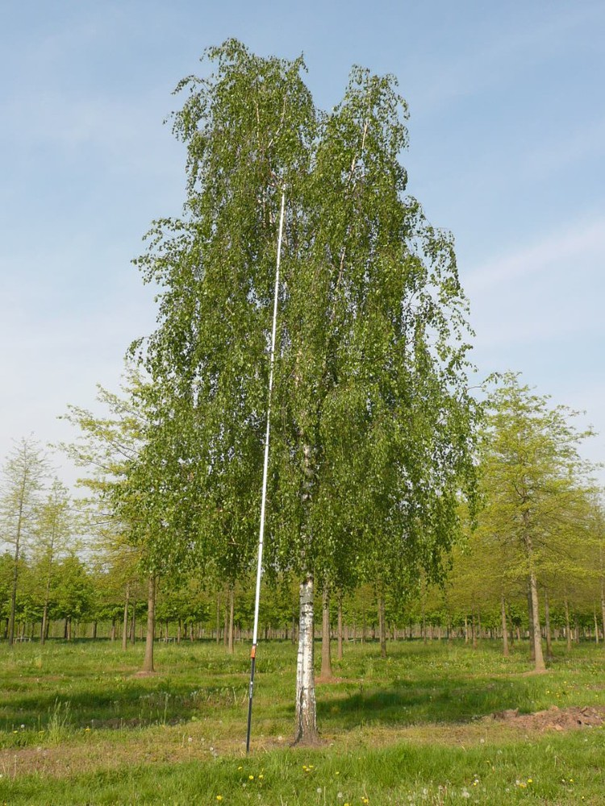

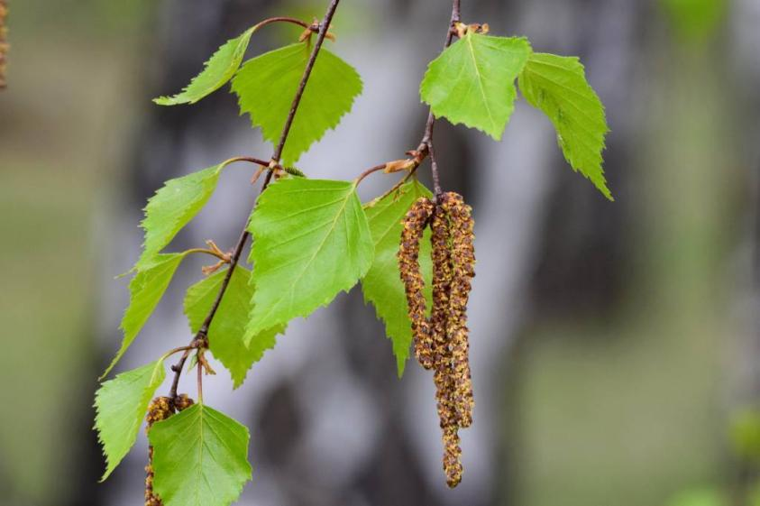

Приложение II
Параметры промеров листьев
для оценки стабильности развития Березы повислой
(Betula pendula)

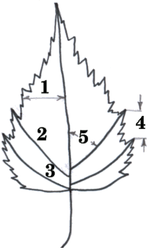

Приложение III
Таблица 1
Морфологические характеристики листьев березы повислой, произрастающей на территории СНТ «Ремонтник»
№ | ширина половинок |  | длина 2-й жилки |  | расстояние между основаниями 1- и 2-й жилок |  | расстояние между концами  1- и 2-й жилок |  | угол между центральной и 2-й жилками
 | л | пр | л | пр | л | пр | л | пр | л | пр
1 | 21 | 22 | 34 | 29 | 6 | 7 | 10 | 10 | 40 | 35
2 | 19 | 20 | 31 | 28 | 6 | 6 | 10 | 9 | 35 | 36
3 | 20 | 22 | 31 | 32 | 5 | 6 | 12 | 10 | 40 | 39
4 | 21 | 22 | 32 | 35 | 6 | 7 | 11 | 12 | 38 | 40
5 | 19 | 20 | 30 | 29 | 7 | 9 | 11 | 11 | 42 | 43
6 | 27 | 22 | 38 | 36 | 5 | 6 | 13 | 14 | 40 | 39
7 | 20 | 22 | 33 | 31 | 7 | 8 | 10 | 11 | 33 | 40
8 | 18 | 12 | 22 | 29 | 6 | 6 | 9 | 9 | 32 | 30
9 | 22 | 25 | 35 | 33 | 6 | 7 | 10 | 11 | 40 | 40
10 | 19 | 22 | 29 | 31 | 6 | 9 | 10 | 12 | 38 | 40
11 | 23 | 24 | 35 | 34 | 9 | 9 | 13 | 13 | 39 | 38
12 | 20 | 20 | 30 | 30 | 6 | 6 | 10 | 10 | 37 | 40
13 | 25 | 27 | 35 | 36 | 9 | 10 | 10 | 9 | 40 | 45
14 | 20 | 21 | 29 | 28 | 11 | 9 | 10 | 11 | 39 | 40
15 | 22 | 23 | 30 | 29 | 6 | 7 | 9 | 10 | 37 | 36
16 | 16 | 15 | 28 | 29 | 8 | 6 | 9 | 8 | 34 | 35
17 | 14 | 13 | 28 | 27 | 6 | 7 | 11 | 10 | 40 | 38
18 | 22 | 21 | 34 | 33 | 5 | 5 | 8 | 9 | 37 | 39
19 | 12 | 13 | 28 | 29 | 8 | 6 | 11 | 12 | 42 | 43
20 | 25 | 26 | 35 | 36 | 6 | 7 | 12 | 13 | 40 | 39
21 | 22 | 21 | 33 | 33 | 8 | 8 | 10 | 11 | 41 | 40
22 | 18 | 19 | 28 | 29 | 6 | 7 | 9 | 9 | 38 | 37
23 | 22 | 25 | 34 | 33 | 5 | 6 | 8 | 9 | 39 | 42
24 | 21 | 20 | 29 | 30 | 6 | 9 | 10 | 12 | 38 | 45
25 | 19 | 24 | 35 | 34 | 7 | 8 | 12 | 13 | 47 | 46
26 | 27 | 20 | 29 | 30 | 5 | 6 | 10 | 10 | 46 | 45
27 | 20 | 27 | 36 | 35 | 7 | 6 | 9 | 8 | 44 | 45
28 | 20 | 21 | 29 | 28 | 8 | 9 | 11 | 10 | 39 | 40
29 | 19 | 20 | 27 | 26 | 9 | 7 | 9 | 8 | 43 | 42
30 | 16 | 17 | 33 | 32 | 7 | 6 | 7 | 7 | 39 | 38

Таблица 2
Величина флуктуирующей асимметрии Березы повислой,
произрастающей на территории СНТ «Ремонтник»
№ | ширина половинок | длина 2-й жилки | расстояние между основаниями 1- и 2-й жилок | расстояние между концами 1- и 2-й жилок | угол между центральной и 2-й жилками | средняя арифметическая
1 | 0,023255814 | 0,079365079 | 0,076923077 | 0 | 0,066666667 | 0,049242127
2 | 0,025641026 | 0,050847458 | 0 | 0,052631579 | 0,014084507 | 0,028640914
3 | 0,047619048 | 0,015625 | 0,090909091 | 0,090909091 | 0,012658228 | 0,051544091
4 | 0,023255814 | 0,046153846 | 0,076923077 | 0,043478261 | 0,025641026 | 0,043090405
5 | 0,025641026 | 0,016949153 | 0,125 | 0 | 0,011764706 | 0,035870977
6 | 0,102040816 | 0,027027027 | 0,090909091 | 0,037037037 | 0,012658228 | 0,05393444
7 | 0,047619048 | 0,03125 | 0,066666667 | 0,047619048 | 0,095890411 | 0,057809035
8 | 0,2 | 0,109375 | 0 | 0 | 0,032258065 | 0,068326613
9 | 0,063829787 | 0,029411765 | 0,076923077 | 0,047619048 | 0 | 0,043556735
10 | 0,073170732 | 0,03030303 | 0,2 | 0,090909091 | 0,025641026 | 0,084004776
11 | 0,021276596 | 0,014492754 | 0 | 0 | 0,012987013 | 0,009751272
12 | 0 | 0 | 0 | 0 | 0,038961039 | 0,007792208
13 | 0,038461538 | 0,015384615 | 0,052631579 | 0,052631579 | 0,058823529 | 0,043586568
14 | 0,024390244 | 0,01754386 | 0,1 | 0,047619048 | 0,012658228 | 0,040442276
15 | 0,022222222 | 0,016949153 | 0,076923077 | 0,052631579 | 0,01369863 | 0,036484932
16 | 0,032258065 | 0,01754386 | 0,142857143 | 0,058823529 | 0,014492754 | 0,05319507
17 | 0,037037037 | 0,018181818 | 0,076923077 | 0,047619048 | 0,025641026 | 0,041080401
18 | 0,023255814 | 0,014925373 | 0 | 0,058823529 | 0,026315789 | 0,024664101
19 | 0,04 | 0,015625 | 0,142857143 | 0,043478261 | 0,011764706 | 0,050745022
20 | 0,019607843 | 0,014492754 | 0,076923077 | 0,04 | 0,012658228 | 0,03273638
21 | 0,023255814 | 0 | 0 | 0,047619048 | 0,012345679 | 0,016644108
22 | 0,027027027 | 0,015873016 | 0,076923077 | 0 | 0,013333333 | 0,026631291
23 | 0,063829787 | 0,014925373 | 0,090909091 | 0,058823529 | 0,037037037 | 0,053104964
24 | 0,024390244 | 0,015384615 | 0,2 | 0,090909091 | 0,084337349 | 0,08300426
25 | 0,11627907 | 0,014492754 | 0,066666667 | 0,04 | 0,010752688 | 0,049638236
26 | 0,14893617 | 0,015151515 | 0,090909091 | 0 | 0,010989011 | 0,053197157
27 | 0,14893617 | 0,014084507 | 0,076923077 | 0,058823529 | 0,011235955 | 0,062000648
28 | 0,024390244 | 0,01754386 | 0,058823529 | 0,047619048 | 0,012658228 | 0,032206982
29 | 0,025641026 | 0,018867925 | 0,125 | 0,058823529 | 0,011764706 | 0,048019437
30 | 0,03030303 | 0,015384615 | 0,076923077 | 0 | 0,012987013 | 0,027119547
Величина ФА березы повислой: |  |  |  |  |  | 0,043602166

Таблица 3
Морфологические характеристики листьев Березы повислой, произрастающей на территории МАОУ СОШ №10
№ | ширина половинок |  | длина 2-й жилки |  | расстояние между основаниями 1- и 2-й жилок |  | расстояние между концами 1- и 2-й жилок |  | угол между центральной и 2-й жилками
 | л | пр | л | пр | л | пр | л | пр | л | пр
1 | 15 | 16 | 25 | 24 | 5 | 5 | 11 | 10 | 40 | 39
2 | 16 | 15 | 27 | 25 | 3 | 3 | 10 | 13 | 35 | 37
3 | 10 | 10 | 24 | 24 | 4 | 5 | 8 | 10 | 38 | 39
4 | 15 | 15 | 25 | 25 | 3 | 4 | 10 | 10 | 41 | 41
5 | 12 | 11 | 23 | 25 | 4 | 4 | 10 | 10 | 36 | 35
6 | 12 | 11 | 27 | 28 | 7 | 5 | 10 | 10 | 42 | 43
7 | 17 | 18 | 30 | 30 | 4 | 3 | 9 | 10 | 41 | 40
8 | 15 | 14 | 25 | 29 | 6 | 6 | 8 | 10 | 36 | 37
9 | 13 | 15 | 30 | 27 | 6 | 5 | 10 | 8 | 38 | 35
10 | 15 | 15 | 26 | 24 | 5 | 4 | 12 | 10 | 38 | 37
11 | 14 | 13 | 24 | 25 | 7 | 8 | 12 | 10 | 37 | 36
12 | 14 | 14 | 25 | 24 | 6 | 7 | 13 | 14 | 39 | 40
13 | 15 | 15 | 26 | 25 | 9 | 9 | 11 | 10 | 41 | 39
14 | 14 | 15 | 29 | 29 | 11 | 11 | 14 | 15 | 40 | 40
15 | 11 | 10 | 30 | 31 | 6 | 8 | 10 | 12 | 42 | 40
16 | 14 | 19 | 30 | 32 | 7 | 6 | 10 | 13 | 42 | 44
17 | 18 | 20 | 26 | 26 | 4 | 6 | 11 | 12 | 40 | 41
18 | 18 | 19 | 28 | 28 | 6 | 8 | 13 | 14 | 44 | 45
19 | 15 | 17 | 26 | 27 | 6 | 7 | 12 | 10 | 47 | 46
20 | 18 | 19 | 28 | 28 | 4 | 5 | 11 | 10 | 51 | 50
21 | 18 | 17 | 30 | 29 | 3 | 5 | 10 | 12 | 49 | 50
22 | 16 | 16 | 32 | 30 | 7 | 5 | 14 | 15 | 45 | 46
23 | 16 | 16 | 27 | 25 | 5 | 4 | 9 | 10 | 42 | 43
24 | 18 | 17 | 30 | 30 | 6 | 5 | 10 | 11 | 45 | 46
25 | 18 | 18 | 28 | 25 | 6 | 4 | 9 | 10 | 44 | 45
26 | 19 | 18 | 26 | 25 | 5 | 6 | 10 | 9 | 39 | 40
27 | 16 | 16 | 25 | 23 | 7 | 8 | 12 | 10 | 40 | 40
28 | 15 | 14 | 30 | 29 | 8 | 7 | 11 | 9 | 39 | 40
29 | 14 | 14 | 32 | 31 | 7 | 6 | 12 | 10 | 41 | 40
30 | 15 | 16 | 31 | 32 | 7 | 6 | 12 | 13 | 39 | 38

Величина флуктуирующей асимметрии Березы повислой,
произрастающей на территории МАОУ СОШ №10

№ | ширина половинок | длина 2-й жилки | расстояние между основаниями 1- и 2-й жилок | расстояние между концами 1- и 2-й жилок | угол между центральной и 2-й жилками | средняя арифметическая
1 | 0,032258 | 0,02040816 | 0 | 0,047619048 | 0,012658228 | 0,022588701
2 | 0,032258 | 0,03846154 | 0 | 0,130434783 | 0,027777778 | 0,045786433
3 | 0 | 0 | 0,11111111 | 0,111111111 | 0,012987013 | 0,047041847
4 | 0 | 0 | 0,14285714 | 0 | 0 | 0,028571429
5 | 0,043478 | 0,04166667 | 0 | 0 | 0,014084507 | 0,019845887
6 | 0,043478 | 0,01818182 | 0,16666667 | 0 | 0,011764706 | 0,04801829
7 | 0,028571 | 0 | 0,14285714 | 0,052631579 | 0,012345679 | 0,047281166
8 | 0,034483 | 0,07407407 | 0 | 0,111111111 | 0,01369863 | 0,046673315
9 | 0,071429 | 0,05263158 | 0,09090909 | 0,111111111 | 0,04109589 | 0,073435249
10 | 0 | 0,04 | 0,11111111 | 0,090909091 | 0,013333333 | 0,051070707
11 | 0,037037 | 0,02040816 | 0,06666667 | 0,090909091 | 0,01369863 | 0,045743918
12 | 0 | 0,02040816 | 0,07692308 | 0,037037037 | 0,012658228 | 0,029405301
13 | 0 | 0,01960784 | 0 | 0,047619048 | 0,025 | 0,018445378
14 | 0,034483 | 0 | 0 | 0,034482759 | 0 | 0,013793103
15 | 0,047619 | 0,01639344 | 0,14285714 | 0,090909091 | 0,024390244 | 0,064433794
16 | 0,151515 | 0,03225806 | 0,07692308 | 0,130434783 | 0,023255814 | 0,082877378
17 | 0,052632 | 0 | 0,2 | 0,043478261 | 0,012345679 | 0,061691104
18 | 0,027027 | 0 | 0,14285714 | 0,037037037 | 0,011235955 | 0,043631432
19 | 0,0625 | 0,01886792 | 0,07692308 | 0,090909091 | 0,010752688 | 0,051990556
20 | 0,027027 | 0 | 0,11111111 | 0,047619048 | 0,00990099 | 0,039131635
21 | 0,028571 | 0,01694915 | 0,25 | 0,090909091 | 0,01010101 | 0,079306136
22 | 0 | 0,03225806 | 0,16666667 | 0,034482759 | 0,010989011 | 0,0488793
23 | 0 | 0,03846154 | 0,11111111 | 0,052631579 | 0,011764706 | 0,042793787
24 | 0,028571 | 0 | 0,09090909 | 0,047619048 | 0,010989011 | 0,035617716
25 | 0 | 0,05660377 | 0,2 | 0,052631579 | 0,011235955 | 0,064094262
26 | 0,027027 | 0,01960784 | 0,09090909 | 0,052631579 | 0,012658228 | 0,040566754
27 | 0 | 0,04166667 | 0,06666667 | 0,090909091 | 0 | 0,039848485
28 | 0,034483 | 0,01694915 | 0,06666667 | 0,1 | 0,012658228 | 0,046151361
29 | 0 | 0,01587302 | 0,07692308 | 0,090909091 | 0,012345679 | 0,039210173
30 | 0,032258 | 0,01587302 | 0,07692308 | 0,04 | 0,012987013 | 0,035608234
Величина ФА березы повислой: |  |  |  |  |  | 0,045117761

Таблица 5
Морфологические характеристики листьев Березы повислой, произрастающей на территории Златоустовского металлургического завода
№ | ширина половинок |  | длина 2-й жилки |  | расстояние между основаниями 1- и 2-й жилок |  | расстояние между концами 1- и 2-й жилок |  | угол между центральной и 2-й жилками
 | л | пр | л | пр | л | пр | л | пр | л | пр
1 | 18 | 17 | 31 | 33 | 4 | 6 | 10 | 11 | 41 | 42
2 | 15 | 16 | 28 | 30 | 6 | 4 | 12 | 13 | 48 | 45
3 | 21 | 19 | 31 | 32 | 5 | 6 | 9 | 12 | 41 | 43
4 | 16 | 15 | 24 | 23 | 4 | 3 | 12 | 10 | 44 | 45
5 | 17 | 18 | 28 | 29 | 5 | 7 | 13 | 12 | 46 | 45
6 | 16 | 17 | 23 | 25 | 7 | 6 | 10 | 11 | 41 | 40
7 | 15 | 16 | 25 | 26 | 5 | 6 | 13 | 12 | 39 | 38
8 | 22 | 24 | 36 | 35 | 7 | 6 | 16 | 15 | 37 | 35
9 | 16 | 15 | 32 | 30 | 6 | 5 | 13 | 12 | 45 | 44
10 | 18 | 17 | 28 | 26 | 4 | 6 | 10 | 9 | 38 | 42
11 | 17 | 20 | 35 | 33 | 6 | 5 | 12 | 11 | 43 | 41
12 | 19 | 21 | 34 | 35 | 8 | 9 | 11 | 9 | 44 | 42
13 | 19 | 20 | 31 | 33 | 4 | 5 | 10 | 11 | 45 | 43
14 | 18 | 16 | 29 | 27 | 7 | 6 | 9 | 10 | 41 | 42
15 | 20 | 18 | 33 | 32 | 6 | 5 | 11 | 10 | 48 | 47
16 | 19 | 22 | 34 | 33 | 5 | 3 | 12 | 11 | 50 | 48
17 | 13 | 14 | 33 | 32 | 7 | 5 | 13 | 12 | 51 | 49
18 | 23 | 24 | 34 | 33 | 6 | 5 | 10 | 9 | 42 | 44
19 | 19 | 18 | 32 | 31 | 5 | 5 | 13 | 12 | 38 | 37
20 | 23 | 22 | 35 | 36 | 5 | 6 | 11 | 13 | 40 | 42
21 | 19 | 21 | 33 | 32 | 5 | 7 | 15 | 14 | 44 | 45
22 | 17 | 16 | 30 | 28 | 4 | 5 | 11 | 12 | 42 | 40
23 | 16 | 17 | 22 | 23 | 5 | 4 | 8 | 9 | 47 | 48
24 | 18 | 16 | 31 | 33 | 6 | 5 | 13 | 14 | 48 | 45
25 | 19 | 18 | 28 | 30 | 7 | 8 | 13 | 12 | 46 | 43
26 | 19 | 20 | 33 | 32 | 5 | 4 | 14 | 13 | 44 | 48
27 | 20 | 19 | 29 | 27 | 7 | 6 | 11 | 12 | 47 | 48
28 | 18 | 17 | 27 | 28 | 3 | 5 | 12 | 13 | 38 | 39
29 | 19 | 16 | 26 | 28 | 5 | 6 | 11 | 10 | 48 | 45
30 | 18 | 17 | 29 | 27 | 6 | 7 | 13 | 12 | 37 | 40

Таблица 6
Величина флуктуирующей асимметрии Березы повислой,
произрастающей на территории Златоустовского металлургического завода
№ | ширина половинок | длина 2-й жилки | расстояние между основаниями 1- и 2-й жилок | расстояние между концами 1- и 2-й жилок | угол между центральной и 2-й жилками | средняя арифметическая
1 | 0,028571429 | 0,03125 | 0,2 | 0,047619048 | 0,012048193 | 0,063897734
2 | 0,032258065 | 0,034482759 | 0,2 | 0,04 | 0,032258065 | 0,067799778
3 | 0,05 | 0,015873016 | 0,090909091 | 0,142857143 | 0,023809524 | 0,064689755
4 | 0,032258065 | 0,021276596 | 0,142857143 | 0,090909091 | 0,011235955 | 0,05970737
5 | 0,028571429 | 0,01754386 | 0,166666667 | 0,04 | 0,010989011 | 0,052754193
6 | 0,03030303 | 0,041666667 | 0,076923077 | 0,047619048 | 0,012345679 | 0,0417715
7 | 0,032258065 | 0,019607843 | 0,090909091 | 0,04 | 0,012987013 | 0,039152402
8 | 0,043478261 | 0,014084507 | 0,076923077 | 0,032258065 | 0,027777778 | 0,038904337
9 | 0,032258065 | 0,032258065 | 0,090909091 | 0,04 | 0,011235955 | 0,041332235
10 | 0,028571429 | 0,037037037 | 0,2 | 0,052631579 | 0,05 | 0,073648009
11 | 0,081081081 | 0,029411765 | 0,090909091 | 0,043478261 | 0,023809524 | 0,053737944
12 | 0,05 | 0,014492754 | 0,058823529 | 0,1 | 0,023255814 | 0,049314419
13 | 0,025641026 | 0,03125 | 0,111111111 | 0,047619048 | 0,022727273 | 0,047669691
14 | 0,058823529 | 0,035714286 | 0,076923077 | 0,052631579 | 0,012048193 | 0,047228133
15 | 0,052631579 | 0,015384615 | 0,090909091 | 0,047619048 | 0,010526316 | 0,04341413
16 | 0,073170732 | 0,014925373 | 0,25 | 0,043478261 | 0,020408163 | 0,080396506
17 | 0,037037037 | 0,015384615 | 0,166666667 | 0,04 | 0,02 | 0,055817664
18 | 0,021276596 | 0,014925373 | 0,090909091 | 0,052631579 | 0,023255814 | 0,040599691
19 | 0,027027027 | 0,015873016 | 0 | 0,04 | 0,013333333 | 0,019246675
20 | 0,022222222 | 0,014084507 | 0,090909091 | 0,083333333 | 0,024390244 | 0,046987879
21 | 0,05 | 0,015384615 | 0,166666667 | 0,034482759 | 0,011235955 | 0,055553999
22 | 0,03030303 | 0,034482759 | 0,111111111 | 0,043478261 | 0,024390244 | 0,048753081
23 | 0,03030303 | 0,022222222 | 0,111111111 | 0,058823529 | 0,010526316 | 0,046597242
24 | 0,058823529 | 0,03125 | 0,090909091 | 0,037037037 | 0,032258065 | 0,050055544
25 | 0,027027027 | 0,034482759 | 0,066666667 | 0,04 | 0,033707865 | 0,040376863
26 | 0,025641026 | 0,015384615 | 0,111111111 | 0,037037037 | 0,043478261 | 0,04653041
27 | 0,025641026 | 0,035714286 | 0,076923077 | 0,043478261 | 0,010526316 | 0,038456593
28 | 0,028571429 | 0,018181818 | 0,25 | 0,04 | 0,012987013 | 0,069948052
29 | 0,085714286 | 0,037037037 | 0,090909091 | 0,047619048 | 0,032258065 | 0,058707505
30 | 0,028571429 | 0,035714286 | 0,076923077 | 0,04 | 0,038961039 | 0,044033966
Величина ФА березы повислой: |  |  |  |  |  | 0,050902777

Приложение IV
Площадки исследования

СНТ «Ремонтник»
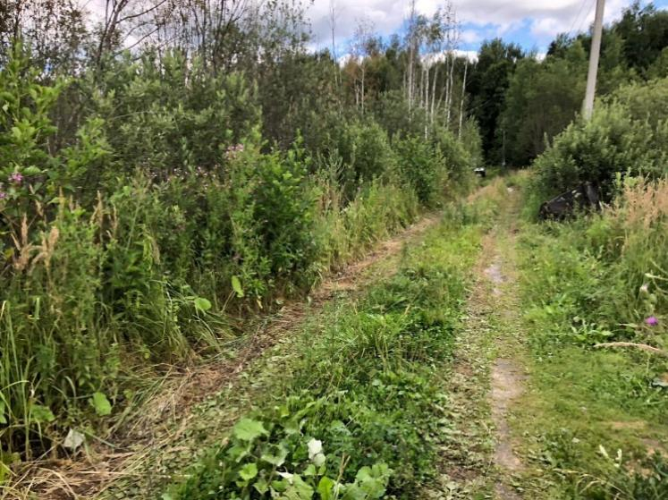

Территория МАОУ СОШ № 10
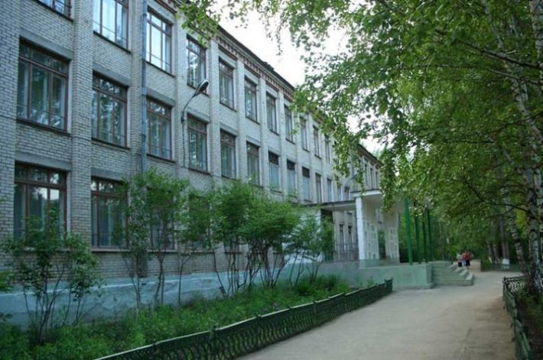

Территория Златоустовского металлургического завода
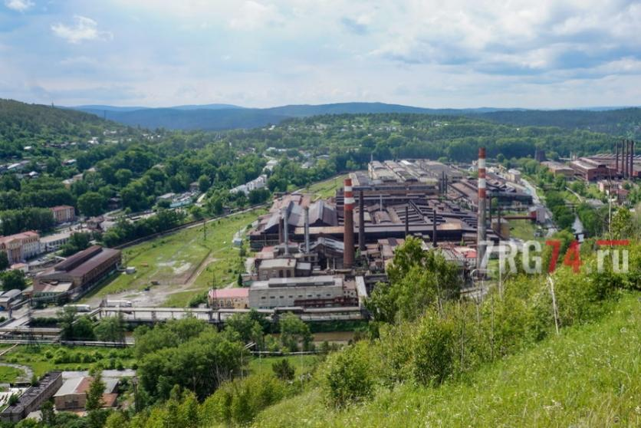

Приложение V

Шкала оценки отклонений состояния организма
по величине флуктуирующей асимметрии

Балл | Величина показателя стабильности развития (ФА)
1 | до 0,040 (чисто)
2 | 0,040 – 0,044 (относительно чисто «норма»)
3 | 0,045 – 0,049 (загрязнено «тревога»)
4 | 0,050 – 0,054 (грязно «опасно»)
5 | от 0,054 (очень грязно «вредно»)

Приложение VI

Величина интегрального показателя стабильности развития в выборках Березы повислой на исследованных участках

№ | Место исследования | Интегральный показатель стабильности развития | Балл
1 | СНТ «Ремонтник» | 0,0436 | 2
2 | Территория МАОУ СОШ № 10 | 0,0451 | 3
3 | Территория Златоустовского металлургического завода | 0,0509 | 4

